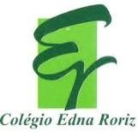
Escola Internacional

Queridas crianças e famílias,

Estamos vivendo um período difícil em que, para demonstrar o nosso amor ao próximo e àqueles que nos são mais caros, temos que nos afastar e nos manter distantes.
Que saudades de vê-los todos os dias, trocarmos sorrisos, palavras de carinho e abraços. Momentos únicos e especiais que desejo que voltem a acontecer muito em breve.
Porém, enquanto este momento do nosso reencontro não chega, quero entregar a cada um de vocês, mesmo que de longe, o meu abraço cheio de carinho e desejar a vocês, meus pequeninos, que a Páscoa que estamos comemorando tenha, especialmente neste ano, um significado bem diferente de todos os anos. Que a ressurreição de Cristo, comemorada por todos nós, signifique também a ressurreição da esperança, da saúde e de um mundo melhor, mais humano, mais fraterno.
Desejo a todos vocês e a todos os seus familiares uma Páscoa repleta de amor, paz, harmonia e saúde.
Um grande beijo, no coração de cada um.

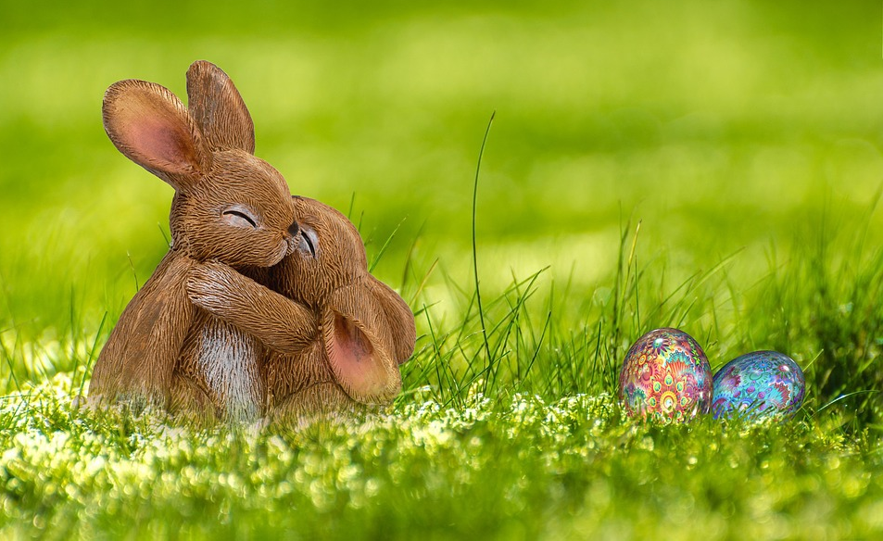

Kenya
Abril 2020

